

Erasmus University Rotterdam
Erasmus School of Economics
Bachelor scriptie Finance

Pensioenfondsen en beleggingsallocatie in Nederland

Naam: Sager Ghisaidoobe
Student nummer: 357846

Thesis supervisor: Prof. dr. ir. Benedict G.C. Dellaert

Datum: 18 juni 2014

Abstract

Tijdens de crisis zijn de dekkingsgraden van pensioenfondsen drastisch gedaald. Dit had een belangrijk effect op de beleggingsallocatie van pensioenfondsen. In deze scriptie wordt het effect van de dekkingsgraad en de schaalgrootte op het risico dat pensioenfondsen nemen onderzocht. Het onderzoek is gericht op pensioenfondsen, die actief zijn in Nederland. Er wordt gebruik gemaakt van een meervoudige gewogen regressie. De uitkomsten uit het onderzoek tonen aan dat de schaalgrootte van pensioenfondsen een positief significant effect heeft op het beleggingsrisico dat wordt genomen. Verder heeft de aanwezige dekkingsgraad zowel boven als onder het wettelijke niveau een significant effect op de beleggingsallocatie. De theorie over schaalgrootte en risicodeling wordt bevestigd.
Inhoudsopgave
- Introductie 3
- Theoretisch kader 5
  - Pensioenfondsen en samenstelling 5
  - Asset Liability management 6
  - Verplichtingen 7
  - Schaalgrootte theorie 8
  - Intergenerationele risicodeling 9
  - Hypotheses en Motivatie 10
- Data & Methodologie 12
- Statistische Analyse 16
- Resultaten 19
- Conclusie 22
- Referenties 24
- Appendix 26

- Introductie
Statistieken over pensioenfondsen tijdens de crisis waren erg zorgwekkend. Wereldwijd hadden de Pensioenfondsen tekorten en de rendementen op beleggingen vielen tegen. Voor het begin van de crisis in 2008 waren de dekkingsgraden van de pensioenfondsen in Nederland nog boven de 100%, met een gemiddelde dekkingsgraad van ongeveer 150% in 2007 was er niets aan de hand. De crisis zorgde voor een daling tot onder de 100% (DNB statistiek, 2013). Er zijn verschillende redenen voor de afname van de dekkingsgraad, zoals het ouder worden van de populatie en de lage rentestand, die ervoor zorgde dat de pensioenfondsen meer geld in kas moesten hebben. De belangrijkste reden was natuurlijk dat de aandelen minder waard werden. Pensioenfondsen beleggen in het algemeen ongeveer 40% van hun kapitaal in aandelen om te kunnen indexeren, zodat de koopkracht gelijk blijft.
In 2010 beheerden alle Nederlandse pensioenfondsen gezamenlijk een belegd vermogen van 750 miljard. Van dit bedrag werd ongeveer 39% belegd in aandelen en de rest in vastrentende financiële producten zoals obligaties (Bikker & Dreu, 2008). Pensioenfondsen hebben enorme hoeveelheden kapitaal en zij spelen daarom ook een grote rol op de aandelenmarkt. Dit werd duidelijk tijdens de crisis toen de veertig grootste pensioenfondsen( 85% van de sector), gezamenlijk goed voor een kapitaalwaarde van 490 miljard, per saldo aandelen bijkochten (DNBulletin, 2011). Dit deden zij op het moment dat de kredietcrisis op zijn hoogtepunt (2009) was. Dit was goed voor de Nederlandse economie, omdat het zorgde voor stabiliteit van de markten. De vraag is of dit anticyclische beleggingsgedrag ook goed is voor het rendement van de pensioenfondsen zelf en de deelnemers.
Ook in andere landen is onderzoek gedaan naar de belegginsallocatie van pensioenfondsen. Healey en Rozenov (2004) hebben de 200 grootste ‘’defined benefit’’ pensioen fondsen in Amerika onderzocht. Het bleek dat steeds meer pensioenfondsen in aandelen gaan beleggen, namelijk van 48% in 1991 tot 57% in 2001. Ook in Groot Brittannië is er eenzelfde onderzoek gedaan naar de allocatie van pensioenfondsen. In dit onderzoek is gekeken naar 300 Engelse pensioenfondsen. Ze vonden een allocatie van 78% naar aandelen en 14% naar financiële producten met een vast inkomen (Blake, N. Lehmann, & Timmermann, 1999).
Het is duidelijk dat de beleggingsallocatie van pensioenfondsen van financieel en maatschappelijk belang is. Hoe wordt deze allocatie bepaald? Speelt het vermogen van een pensioenfonds een rol? Heeft de dekkingsgraad enige invloed op de allocatie? En zou de kredietcrisis een rol hebben gespeeld bij deze allocatie?
We willen dus weten welke factoren meespelen bij het bepalen van de beleggingsallocatie van pensioenfondsen. Vandaar de onderzoeksvraag:
‘’Is de dekkingsgraad en de schaalgrootte van invloed bij het bepalen van de beleggingsallocatie van pensioenfondsen?’’
De resultaten van dit onderzoek zouden door pensioenfondsen gebruikt kunnen worden om zo een hoger rendement te behalen. Dit kan door de schaal te vergroten. Voor deelnemers van een pensioenfonds kan dit onderzoek meer inzicht bieden in het gedrag dat pensioenfondsen vertonen vanuit de beleggingsstrategie. Ook kan zelf beoordeeld worden of het beleggen in risicovolle financiële producten geoorloofd is voor een bepaalde pensioenfonds.
Het tweede hoofdstuk bevat het theoretisch kader waarin bestaande theorieën, zoals de ‘’Economies of Scale’’ theorema en de intergenerationele risicodeling bij grote pensioenfondsen besproken worden. Geprobeerd wordt om de onderzoeksvraag d.m.v. kwalitatief onderzoek te beantwoorden. In het derde hoofdstuk wordt de datasample besproken. In hoofdstuk 4 worden de regressie en de statistische aspecten beschreven. In hoofdstuk 5 worden de resultaten voorgelegd en worden de hypotheses beantwoord. Tot slot wordt in hoofdstuk 6 de hoofdvraag beantwoord en wordt er geconcludeerd.

- Theoretisch kader
2.1 Pensioenfondsen en samenstelling
Een pensioenfonds heeft verschillende soorten deelnemers, zoals gepensioneerden, slapers en actieve deelnemers. De gepensioneerden zijn deelnemers boven een leeftijd van 65 jaar die een pensioenuitkering ontvangen. De groep slapers bestaat uit mensen die gestopt zijn met werken of zijn gestopt met het opbouwen van pensioen. Deze groep heeft de 65 jarige leeftijd nog niet bereikt en ontvangt dus nog geen pensioenuitkering. De actieve deelnemers zijn de huidige premie betalers met een leeftijd tussen 21 en 65.
Er zijn pensioenfondsen die zich toespitsen op een bepaalde bedrijfstak of een bepaalde onderneming. Pensioenfondsen zijn in te delen in bedrijfstakpensioenfondsen, ondernemingspensioenfondsen of beroepspensioenfondsen. Bedrijfstakpensioenfondsen zijn meestal grotere pensioenfondsen. Iedereen die in een bepaalde bedrijfstak werkt is verplicht aan de bedrijfstakpensioenfonds deel te nemen. Deze pensioenfondsen hebben zo meer deelnemers en een groter vermogen. Ondernemingspensioenfondsen zijn fondsen die bij een bepaalde onderneming behoren en zijn meestal een stuk kleiner dan bedrijfstakpensioenfondsen. Deze fonds staat los van de onderneming en is bedoeld om een pensioen van de werknemers veilig te stellen. Ten slotte zijn er nog pensioenfondsen voor een specifiek beroep. Deze worden beroepspensioenfondsen genoemd. Het is wettelijk verplicht voor beroepsgenoten om zich bij zo een beroepspensioenfonds aan te sluiten. Het verschil in de verschillende vormen zit vooral in de grootte.
Het Pensioenvermogen is voor elk individu een van de grootste en belangrijkste financiële producten die zij bezitten. Het is dus van belang dat pensioenfondsen deze pensioengelden op een verantwoorde manier beleggen. In Nederland bestaat het pensioensysteem vooral uit de zogenaamde ‘’defined benefit’’(DB) regelingen. Bij deze regelingen is het maandelijks te betalen premie van te voren vastgesteld door middel van gegevens als de leeftijd, het beroep en in het verleden verdiende salaris. Ook de pensioenuitkering die ontvangen wordt bij het bereiken van de pensioenleeftijd is van te voren vastgesteld. Het is voor een pensioenfonds belangrijk om een hoog rendement te halen op de aandelen om zo aan de toekomstige verplichtingen te kunnen voldoen. Als dit rendement tegenvalt zijn er verschillende maatregelen die pensioenfondsen kunnen nemen. Tijdens de kredietcrisis in de periode 2008 tot en met 2013, toen de dekkingsgraad onder het wettelijk niveau zakte, heeft De Nederlandsche Bank de pensioenfondsen gedwongen om een herstelplan in te dienen om binnen 3 jaar te voldoen aan het wettelijke niveau. Om hieraan te voldoen hebben de meeste pensioenfondsen de pensioenpremies verhoogd. Ook zijn indexaties niet meer toegepast en is de pensioenleeftijd verhoogd van 65 naar maximaal 67 jaar. Een andere mogelijkheid is het korten van de pensioenuitkeringen (DNB, 2007). Deze maatregelen leiden er toe dat er minder voorzieningen nodig zijn om solvabel te blijven. Het korten van pensioenuitkeringen zal bijna niet voorkomen bij een DB regeling. Bij de ‘’defined contribution’’ (DC) regeling waarbij de pensioenuitkering niet vaststaat is het rendement van veel groter belang. De belangrijkste reden voor pensioenfondsen en hun deelnemers om te beleggen is de indexatie. Elk jaar is er sprake van inflatie, dit betekent dat de prijzen van goederen stijgen. Hierdoor kan minder worden gekocht met een pensioenuitkering, de koopkracht daalt dus. Het toepassen van de indexering door een pensioenfonds betekent dat de pensioenen stijgen met het percentage van de inflatie. Hierdoor zijn pensioengerechtigden in staat hun koopkracht te behouden. Het behaalde rendement op de beurs moet zorgen voor deze indexatie. Het rendement hangt echter af van de beleggingsallocatie en de beleggingsstrategie van een pensioenfonds.
2.2 Asset Liability management
ALM (asset liability management) is één van de meest gebruikte methode door pensioenfondsen. Er wordt rekening gehouden met vele variabelen die een invloed zouden kunnen hebben op de rendementen van pensioenfondsen, zoals de structuur van de toekomstige verplichtingen, de business cyclus, risico aversie van de deelnemers en beleidsmaatregelen. Deze methode wordt gebruikt om het beleggingsbeleid te beoordelen. Het doel is om de beleggingsstrategieën te implementeren en te controleren onder verschillende eisen en restricties om zo de verplichtingen na te komen en het rendement te maximaliseren. Bij de ALM methode worden honderden scenario’s met verschillende economische situaties voorgesteld. Gekeken wordt hoe het beleggingsbeleid stand houdt onder verschillende economische situaties en wat voor rendement te verwachten is (Boender, 1997).
Tijdens de crisis bleek dat ALM ook zo zijn nadelen heeft. Bij de ALM methode wordt er in verschillende optimaliseringsmodellen, voor het analyseren van de risico’s, gebruik gemaakt van de normale verdeling van rendementen. De normale verdeling maakt gebruik van de volgende parameters, de verwachte waarde (in het geval van pensioenfondsen het verwachte rendement) en de standaarddeviatie. Tijdens de crisis waren rendementen sterk negatief en voldeden deze rendementen niet aan de normale verdeling. Hierdoor klopte de verwachte waarde niet. Dus de normale verdeling werd onterecht toegepast (Gool & Muller, 2005). Ondanks dit nadeel wordt de methode nog steeds erg veel gebruikt, dit komt omdat het model zonder normaliteit nog steeds gehanteerd kan worden en bruikbare resultaten levert (Boender, 2009). Volgens Feinberg (2002) wordt er veel gebruik gemaakt van ALM. Dit zal in de toekomst alleen maar meer worden. In haar interview met pensioenfondsen uit de VS bleek waarom deze methode zoveel gebruikt wordt en waarom het enige toegevoegde waarde heeft. De belangrijkste reden is dat de rendementen en dekkingsgraden van pensioenfondsen tegenvallen. Door gebruik te maken ALM wilden de pensioenfondsen de risico/rendement verhouding optimaliseren. Andere redenen waren de vergrijzing en veranderingen in pensioensystemen, die voor onzekerheid zorgden. Omdat de methode een goed begrip geeft van de risico’s en de te verwachten rendementen wordt ALM nog steeds gebruikt om beleggingen te alloceren.
2.3 Verplichtingen
Pensioenfondsen zijn altijd op zoek naar een optimale allocatie van beleggingen door middel van ALM. De verplichtingen die pensioenfondsen moeten nakomen kunnen op twee manieren worden gezien. De eerste stelt dat de verplichting aan een pensioendeelnemer kan worden gezien als een obligatie. Er wordt op een zodanig manier belegd, waardoor precies aan de verplichting voldaan wordt. De opbrengst van een obligatie is erg laag en compenseert net genoeg voor het verlies in koopkracht. Dit brengt aan de andere kant ook weinig tot geen risico met zich mee. De andere kijk gaat over de tijdsduur van de verplichting. Volgens Campbell en Viceira (2001) is het risico dat pensioenfondsen lopen afhankelijk van de tijdsduur van de verplichtingen. Op korte termijn kan een aandeel erg volatiel zijn en is de kans op een laag rendement erg hoog. Op de lange termijn zijn er zogenaamde ‘’upswings’’ die de verliezen kunnen compenseren. Hierdoor is er minder kans op een laag rendement en neemt het risico van de belegging af. Volgens Bernartzi en Thaler (1995) is beleggen in aandelen op de lange termijn altijd positief. Het levert een hoger rendement op dan vastrentende financiële producten. In praktijk wordt er een mix van deze twee visies gebruikt. Dit is bijvoorbeeld het geval bij het Robeco Smart Pension. Hierbij wordt een rendement tot een zekere hoogte veiliggesteld en kan ook nog worden geprofiteerd van een zogenaamde ‘’Bull market’’, waarbij de aandelenkoersen stijgen.
In het uitgevoerde onderzoek, zoals beschreven in de hoofdstukken 4 en 5, gaat het over de determinanten van de beleggingsallocatie tussen vastrentende financiële producten en risicovolle beleggingen, zoals aandelen en vastgoed. Beleggingen in de aandelenmarkt (equity) worden gezien als risicovol. Het te investeren kapitaal dat wordt belegd in vastrentende financiële producten wordt gezien als veilig. De samenhang tussen verschillende variabelen en het percentage van het kapitaal dat is belegd in vastrentende waarden staat in dit onderzoek dus centraal.
2.4 Schaalgrootte theorie
De ‘’Economies of Scale’’ theorie is de belangrijkste theorie die het effect van de grootte van een pensioenfonds op de beleggingsallocatie kan verklaren. Deze theorie wordt vooral gebruikt door productiebedrijven. De theorie houdt in dat de kosten lager zijn als het verdeeld is over grote aantallen. De totale kosten worden dus gedeeld door het aantal geproduceerde producten. De gemiddelde kosten per product worden zo lager naarmate er meer wordt geproduceerd (Krugman, 1980). Deze theorie is ook toepasbaar in de wereld van pensioenfondsen. Een grote pensioenfonds heeft meer deelnemers en daardoor zijn de beheerkosten per deelnemer lager.
Risicovollere financiële producten, zoals infrastructuur, private equity en vastgoed hebben een hogere risicograad. Risicovolle beleggingen zorgen voor een hoger rendement dan vastrentende beleggingen (Canner, Gregory Mankiw, & N. Well, 1994). Om te kunnen investeren in deze beleggingsklassen is veel toezicht en vermogen nodig. Ook zijn er professionals nodig om deze complexe beleggingen goed te kunnen beoordelen. Door hun omvang kunnen grote pensioenfondsen hun gemiddelde kosten voor toezicht en technische analyse laag houden. Kleine bedrijven zijn door de bovenstaande problemen niet in staat om risicovol te investeren en daarom zijn de beleggingen van deze pensioenfondsen meer gefocust op vastrentende beleggingen (Schoutsen, 2012).
2.5 Intergenerationele risicodeling
Naast de schaalgrootte kunnen grote pensioenfondsen ook beter gebruik maken van intergenerationele risicodeling. Bij grote pensioenfondsen zijn er deelnemers uit meerdere generaties die een verschillende risicoparticipatiegraad hebben. Er zijn dan zowel veel jongeren als ouderen. Het effect van de leeftijd van de deelnemers op intergenerationele risicodeling is te verklaren door middel van de levenscyclustheorie. Het begint allemaal met de nutsfunctie van een individuele consument. Deze functie is de geaggregeerde consumptie van de huidige en toekomstige periodes. Er wordt aangenomen dat de consument rationeel is en dat de nutfunctie gemaximaliseerd wordt. Dit wordt gedaan door de som van de contante waarde van de toekomstige verdiensten en de huidige netto waarde optimaal te alloceren (Ando & Modigliani, 1963). In de context van pensioenfondsen moet vooral worden gekeken naar het einde van de levenscyclus. In het ideale geval blijft er op het moment van overlijden geen nutsproducten meer over. Het moment van overlijden is echter erg onzeker er het zorgt voor 2 effecten. Namelijk het verhogen van consumptie, want wie weet hoelang je nog leeft. Een ander effect is het verlagen van consumptie, omdat het ook mogelijk is dat het moment van overlijden nog ver weg is (Hamermesh, 1982). Deze onzekerheid wordt groter als de leeftijd toeneemt. Men consumeert dus steeds minder naarmate men ouder wordt. Ook is er minder bereidheid om risico te nemen (risico avers).
Een pensioenfonds probeert zoveel mogelijk de belangen van de deelnemers te behartigen. Als het veel jonge deelnemers heeft zal het gemiddelde risico aversie lager zijn en zijn de leden dus bereid meer risico te lopen. Deze jonge deelnemers zijn veel beter in staat om de lange termijn van een investering af te wachten. Dus heeft een investering in aandelen een hogere nut. Andersom geldt voor oudere deelnemers dat zij niet de tijd hebben om lange risicovolle investeringen af te wachten en zij prefereren daarom korte termijn investeringen met een vast rendement (Gerber & Weber, 2007). Om het risico van lange termijn beleggingen door jongere deelnemers te laten dragen hebben de ouderen een risicograad die past bij hun risicoacceptatiegraad. Zo kan risico tussen generaties optimaal worden verdeeld (Collier, 2008).

2.6 Hypotheses en motivatie
Om de onderzoeksvraag te ondersteunen, worden er drie hypotheses opgesteld aan de hand van de theorieën die hierboven besproken worden.
Hypothese 1: ‘’Het totale vermogen dat een pensioenfonds bezit heeft een significant positief effect op het risico dat een pensioenfonds neemt’’
Uit de introductie is al te zien dat de dekkingsgraad vaak wordt gebruikt als indicator voor de vermogenspositie van een pensioenfonds. Bij deze methode worden de beleggingen gedeeld door verdisconteerde waarde van de toekomstige verplichtingen aan de deelnemers. De formule voor de dekkingsgraad is als volgt:
((Eigen vermogen + Voorziening pensioenverplichtingen voor risico pensioenfonds)/ (Voorziening pensioenverplichtingen voor risico pensioenfonds) * 100%
In Nederland is de minimale vereiste waarde van de dekkingsgraad door De Nederlandsche Bank op 105% gesteld. Als de dekkingsgraad lager is dan betekent dit dat het pensioenfonds niet aan zijn toekomstige verplichtingen kan voldoen. Een percentage hoger dan 105% betekent aan de andere kant dat het pensioenfonds aan alle toekomstige verplichtingen kan voldoen. Als pensioenfondsen buffers hebben zouden zij geneigd kunnen zijn risicovoller te investeren. Uit een onderzoek hierover door Bikker en Dreu (2009) bleek dat hoe hoger de dekkingsgraad, hoe meer beleggingsrisico er wordt genomen. De bereidheid om meer risico te nemen gaat omhoog, omdat het potentiele verlies door de gestegen dekkingsgraad gedragen kan worden. De samenstelling van de beleggingen hangt dus af van de dekkingsgraad op dat moment. Dit is een naïeve allocatie strategie en wordt vaak toegepast bij kleinere pensioenfondsen. Zij zijn niet altijd in staat de kosten van geavanceerdere methodes te dragen.
Hypothese 2a: ‘’Een dekkingsgraad boven de minimum vereiste norm ( 105%) heeft een positief significant effect op de beleggingsallocatie naar risicovolle investeringen’’
Aan de andere kant zou een te lage dekkingsgraad kunnen komen door een te conservatieve beleggingsallocatie, waardoor weinig risico wordt gelopen en dus ook te weinig rendement wordt behaald. De onderdekking van een pensioenfonds betekent dat er niet meer geïndexeerd wordt of dat er meer premie betaald moet worden. Het pensioenfonds heeft een abnormaal rendement nodig om uit de onderdekking te komen. Dit kan dus alleen door meer risico te nemen en een hoger rendement te behalen (Nieuwland, 2010). In zo een geval is het dus nodig om te investeren in aandelen. Alleen hierdoor kan de dekkingsgraad dus hersteld worden zonder aan de premie of de uitkering te komen.
Hypothese 2b: ‘’ Een dekkingsgraad onder de minimum vereiste norm (105%) heeft een positief significant effect op de beleggingsallocatie naar risicovolle investeringen’’
Naast de minimum vereiste dekkingsgraad van 105% is er ook een gewenste of fondsafhankelijke dekkingsgraad. In de rest van deze scriptie zal de term gewenste dekkingsgraad gehanteerd worden. Dit is de dekkingsgraad die nodig is om voorzieningen voor de toekomstige verplichtingen veilig te stellen onder de specifieke beleggingsstrategie die een pensioenfonds voert. Volgens de jaarrekeningen van grote pensioenfondsen, zoals de ABP en BPMT hangt de gewenste dekkingsgraad af van de gemiddelde leeftijd van de deelnemers en de beleggingsallocatie naar aandelen. Hoe risicovoller de beleggings- portefeuille is hoe hoger de dekkingsgraad moet zijn. Zoals bij de levenscyclustheorie al duidelijk is geworden, zijn oudere deelnemers risico avers en is het menselijk kapitaal dat zij bezitten kleiner. Hierdoor kunnen de ouderen minder risico nemen en zijn ze minder flexibel. Dus hoe hoger de gemiddelde leeftijd van de deelnemers hoe meer risico er is bij het pensioenfonds. Hiervoor moet dus een hogere dekking aanwezig zijn.

- Data & Methodologie
Dit onderzoek gaat over de variabelen die de beleggingsallocatie van een pensioenfonds beïnvloeden. Het onderzoek wordt gedaan in de cross-sectie voor de jaren 2008 en 2012. Door een vergelijking te maken tussen deze twee jaren kan het effect van de crisis op de factoren die de beleggingsallocatie beïnvloeden onderzocht worden. De datasample bevat informatie over de samenstelling van de beleggingsportefeuille en andere karakteristieken van de pensioenfondsen, zoals de samenstelling van de deelnemers en de dekkingsgraden. De gebruikte dataset bevat 101 pensioenfondsen uit Nederland die random gekozen zijn uit de ongeveer 370 beschikbare pensioenfondsen onder toezicht van De Nederlandsche Bank. Voor de jaren 2008 en 2012 zijn precies dezelfde pensioenfondsen gebruikt zodat de vergelijking preciezer en betrouwbaarder is. Om een zo betrouwbaar mogelijke dataset te verkrijgen wordt de data uit de gepubliceerde jaarrekeningen gehaald. Deze jaarrekeningen zijn beschikbaar voor onderzoekers door middel van de database Company.info. Alleen de pensioenfondsen waarvan alle data correct zijn gepubliceerd zijn meegenomen in de sample. Dus fondsen waarvan bijvoorbeeld de beleggingsallocatie data ontbreken zijn buiten de sample gehouden.
In het volgende hoofdstuk zullen twee hypotheses worden onderzocht. De eerste hypothese gaat over het effect van de schaalgrootte op de beleggingsallocatie. Het aantal deelnemers dat een pensioenfonds heeft wordt als variabele gebruikt om dit effect te onderzoeken. Een andere variabele die hier ook bij zal worden gebruikt is het pensioenvermogen per pensioenfonds. Voor deze variabele wordt het totale activa uit de balans van een pensioenfonds genomen. De tweede hypothese gaat over het effect van de dekkingsgraad op beleggingsallocatie. De aanwezige dekkingsgraad van elke pensioenfonds zal worden gebruikt om een binaire variabele te construeren. Deze variabele neemt de waarde 0 aan als de dekkingsgraad onder de wettelijke niveau van 105% zit. De variabele neemt de waarde 1 aan als de dekkingsgraad boven de 105% zit.
De bovenstaande variabelen zullen in het model worden gebruikt als onafhankelijke variabele. Voor de beleggingsallocatie wordt gekeken naar de variabele percentage belegd in vastrentende waarden (dit zijn vooral beleggingen in obligaties). Deze variabele zal in de analyse worden opgenomen als afhankelijke variabele. Dit betekent dat de variantie in deze variabele verklaard moet worden door de andere toegevoegde onafhankelijke variabelen.
Naast de bovenstaande variabelen worden er ook controlevariabelen toegevoegd. Met een controlevariabele wordt getest of het te onderzoeken effect geen schijnverband is en of het effect verandert als een andere variabele wordt toegevoegd. Deze variabelen moeten ervoor zorgen dat het effect van de te testen variabelen zo precies mogelijk kan worden geschat. De volgende controlevariabelen zullen worden toegevoegd: percentage gepensioneerden, percentage slapers, gewenste dekkingsgraad en een dummy voor de verschillende pensioenfondsvormen. Uit het theoretisch kader wordt duidelijk dat de gemiddelde leeftijd een belangrijke verklarende variabele is. De data over de gemiddelde leeftijd van deelnemers is echter niet beschikbaar. Hiervoor in de plaats wordt de variabele gewenste dekkingsgraad genomen. Deze variabele is afhankelijk van de gemiddelde leeftijd van de deelnemers en het percentage belegd in aandelen. Door deze variabele wordt de gemiddelde leeftijd indirect meegenomen in de analyse.
In tabel 1 worden de hierboven besproken variabelen in cijfers uitgedrukt. In 2012 werd gemiddeld 60 % van het belegd vermogen geïnvesteerd in vastrentende waarden. Er waren zelfs fondsen die al hun vermogen hebben belegd in vastrentende waarden, dit zijn de kleine pensioenfondsen. In 2008 is dit gemiddelde iets hoger en wordt er meer in aandelen belegd. Het percentage gepensioneerden stijgt van 22% in 2008 naar 26% in 2012. Het gemiddelde percentage actieven neemt licht af. Het percentage actieven neemt 0 als minimumwaarde aan, dit komt doordat een bedrijf nu niet meer bestaat en er dus geen actieve leden meer zijn. Uit de gegevens blijkt dat het aantal slapers in beide jaren gelijk blijft. Deze groep maakt een groot deel uit van het aantal deelnemers. Het passeert in de meeste gevallen zelfs het percentage actieven.
Aan de dekkingsgraad is duidelijk te zien hoe de crisis de pensioenfondsen heeft beïnvloed. De gemiddelde dekkingsgraad van 100% in 2008 was onder het wettelijke vereiste niveau van 105%. De minimumwaarde was zelfs 80%, dit komt door de enorme verliezen die geleden zijn op de aandelenmarkt. Ondanks deze verliezen blijft het belegd vermogen in vastrentende waarden in 2012 ongeveer gelijk. In dit jaar is de gemiddelde aanwezige dekkingsgraad gestegen tot 107%. De gewenste dekkingsgraad in 2012 neemt met 2 procentpunten af vergeleken met 2008. Dit kan komen door de lagere risicograad van de beleggingen t.o.v. 2008. Aan de variabele pensioenvermogen is goed te zien hoe groot pensioenfondsen werkelijk zijn. De stijging van het gemiddeld vermogen in de periode 2008-2012 met ruim 2 miljard komt door de stijging van de aandelenkoersen. De grootte van een pensioenfonds loopt erg uiteen met in 2012 een minimum pensioenvermogen van 31 miljoen tot een maximumvermogen van 314 miljard. Ook het aantal deelnemers per pensioenfonds varieert enorm, waarbij de grootste pensioenfondsen de meeste deelnemers hebben. De uitkering in 2012 is ten opzicht van 2008 voor de gepensioneerden nagenoeg gelijk gebleven.
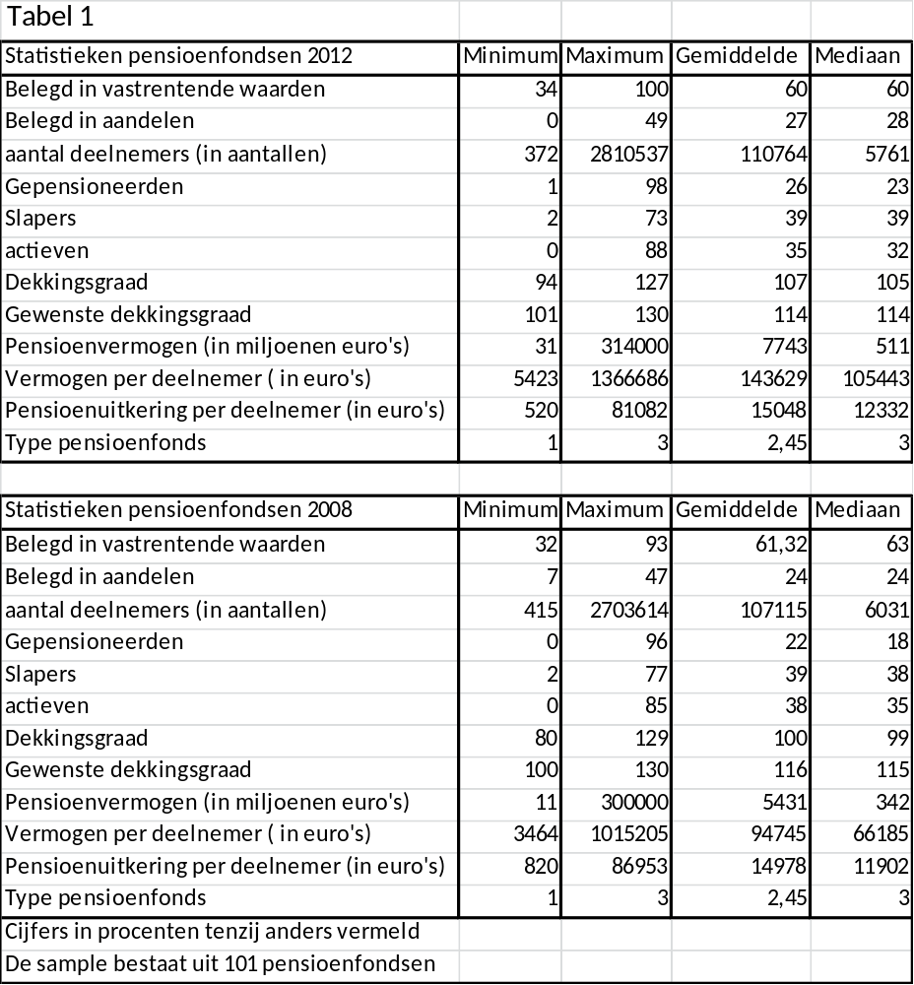
Bij de variabele type pensioenfonds wordt een onderscheid gemaakt tussen 3 waarden. Waarbij 1 een bedrijfstakpensioenfonds inhoudt. De waarde 2 houdt een beroepspensioenfonds in en 3 een ondernemingspensioenfonds. De gemiddelde en de mediaan geven aan dat de meeste pensioenfondsen ondernemingspensioenfondsen zijn.
In het onderzoek wordt gebruik gemaakt van verschillende analyses zoals enkelvoudige, meervoudige en gewogen regressies(WLS) op de data die verkregen is uit de jaarrekeningen. Bij deze analyses wordt constant een significantie niveau van 5% gehanteerd. Dit laat zien wanneer een effect met toeval ontstaan is. Des te lager het significantieniveau, hoe lager de kans op toeval is en hoe sneller de nulhypothese wordt aangenomen. Er is dus minder snel een statistisch significant effect. Dit wordt ook wel Type I fout genoemd, ofwel de kans op incorrect verwerpen van de nulhypothese. Om deze fouten zoveel mogelijk te voorkomen wordt er ook getest met een significatieniveau van 1 %.

- Statistische Analyse
Met behulp van de cross-sectie analyse worden de determinanten van de beleggingsallocatie bepaald. Deze analyse wordt als eerst gedaan voor de dataset uit 2012. Een van de determinanten zou de schaalgrootte kunnen zijn. Uit de correlatie (-.290) in tabel 5 van de appendix blijkt er een significante negatieve relatie te bestaan tussen het pensioenvermogen en het percentage vastrentende beleggingen en het is daarom interessant om te onderzoeken. Tevens blijkt er een negatieve samenhang (tabel 6 van appendix) te zijn tussen de binaire dekkingsgraad en het percentage vastrentende beleggingen. Er wordt een regressieanalyse gedaan waarbij steeds variabelen aan worden toegevoegd om de verklaringskracht van het model te vergroten. Er wordt gebruik gemaakt van een gewogen regressie, dit wordt voornamelijk gedaan om heteroskedasticiteit te voorkomen. Een gewogen regressie zorgt ervoor dat datapunten met een groter gewicht meer invloed krijgen op de uitkomst. De regressie wordt gewogen door het aantal deelnemers dat een pensioenfonds heeft. Dus elke deelnemer van een pensioenfonds heeft nu evenveel gewicht in de schattingsresultaten. De regressieformule is als volgt:
% Belegd in vastrentende waarden_{i} = α + β₁ log(aantal deelnemers)_{i} + β₂ pensioenvermogen_{i} + β₃ dekkingsgraad_{i} + β₄ gewenste dekkingsgraad_{i} + β₅ % slapers_{i} + β₆ % gepensioneerden_{i} + β₇ bedrijfstakpensioenfonds_{i} + β₈ beroepspensioenfonds_{i} + β₉ ondernemingspensioenfonds_{i} + ε_{i}
Waarbij de Alpha(α) de constante van de regressie voorstelt. De bèta’s( β_{1,} β_{2, .. ,}β₉ ) zijn de coëfficiënten van de regressie. Deze geven de richting van het effect en de economische significantie van de variabele weer. De subscript i betekent dat er per eenheid onafhankelijke variabele een effect is. De onafhankelijke variabelen worden één voor één toegevoegd.
Als eerst wordt de variabele aantal deelnemers toegevoegd. Deze variabele is niet normaal verdeeld. Deze normale verdeling wordt verkregen door een logaritmische transformatie toe te passen (fig. 1 van de appendix). Na de transformatie blijken de residuen minder af te wijken van een normale verdeling, maar ze zijn nog steeds niet normaal verdeeld. Deze variabele is statistisch significant en heeft een grote negatieve economische significantie. De R-squared (adjusted) van dit model is 0.448, dit betekent dat 44.8% van de variantie door dit model verklaard kan worden. Vervolgens wordt de variabele pensioenvermogen per deelnemer toegevoegd, ook hierbij wordt een logaritmische transformatie gebruikt. Er blijkt statistische en economische significantie te zijn voor deze variabele. Ook zorgt het voor een versterking van de economische significantie van de variabele aantal deelnemers.
De binaire variabele dekkingsgraad neemt de waarde 0 aan bij een onderdekking en een 1 bij een overdekking. De coëfficiënt voor de overdekking is 0. De werkelijke waarde van deze coëfficiënt is namelijk al meegenomen in de constante. De coëfficiënt voor de onderdekking is wel economisch significant, maar niet statistisch significant. Het toevoegen van de vereiste/gewenste dekkingsgraad als factor, die zowel statistisch als economisch significant is, zorgt ervoor dat de dekkingsgraad nu wel significant is. De gewenste dekkingsgraad werkt volgens het elaboratiemodel als een specificatie (fig. 3 van de appendix). Dit betekent dat het effect van de dekkingsgraad op de vastrentende waarde partieel afhangt van de gewenste dekkingsgraad. Oftewel er is een interactie tussen de aanwezige en de gewenste dekkingsgraad. Het model verklaard nu 85.5% van de variantie. De toegevoegde variabelen zijn van invloed op de beleggingsallocatie.
Vervolgens worden de variabelen percentage slapers en het percentage gepensioneerden toegevoegd. Deze variabelen zijn beiden statistische significant, maar hebben een lage economische significantie wat betekent dat deze variabelen weinig effect hebben op de beleggingsallocatie. Het percentage slapers zorgt ervoor dat het pensioenvermogen per deelnemer niet meer significant is. Volgens het elaboratiemodel (fig. 3 van de appendix) is er een ‘’spurious effect’’. Dit betekent dat er een schijnverband was. Dit effect ontstaat als er sprake is van een verklaring, hierbij werkt de variabele slapers(controlevariabele) als een antecedent en wordt het pensioenvermogen per deelnemer verklaard. De correlatie (-0.509) tussen deze twee variabelen is significant negatief en verklaart dus waarom er sprake is van de eerder genoemde schijnverband. Ook de VIF (Variance inflation factor) van 3.287 impliceert dat er multicolineariteit bestaat tussen de onafhankelijke variabelen. Als een variabele insignificant is en zorgt voor multicolineariteit, kan deze uit de analyse worden gehouden. Hiervoor in de plaats kan de variabele totale pensioenvermogen/beheerd vermogen worden gebruikt. Deze blijkt statistisch en economisch significant te zijn.
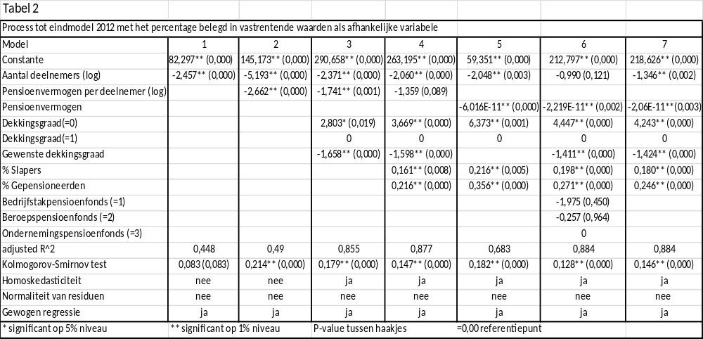
De gewenste dekkingsgraad is sterk negatief gecorreleerd (-0.481) met de afhankelijke variabele. Om te zien hoe de gewenste dekkingsgraad alle andere variabelen beïnvloed, wordt in model 5 van tabel 2 een regressie geschat zonder de gewenste dekkingsgraad. Alle andere variabelen blijken nog steeds significant. De r-squared daalt echter wel naar 68.3%. het toevoegen van het type pensioenfonds levert geen extra waarde op en dus is model 7 met een r-squared van 0.884 het beste model

Na het toevoegen van elke variabele worden de assumpties van een regressie getest. De assumpties waarop is getest zijn homoskedasticiteit en normaliteit. Homoskedasticiteit betekent dat de variantie van de residuen over heel de sample constant blijft. Hoewel de modellen met 1 of 2 toegevoegde variabelen niet voldoen aan deze assumptie, voldoet het eindmodel wel aan deze assumptie (Fig. 2 van de appendix). Normaliteit betekent dat de residuen van de dataset een normale verdeling moeten volgen. De residuen van de gebruikte dataset volgt geen normale verdeling. Dit is getest door te kijken naar een Q-Q-plot en door de Kolmogorov-Smirnov test uit te voeren. De uitkomst van de testen betekent dat er voorzichtig om moet worden gegaan met de resultaten en er niet gegeneraliseerd kan worden. Er mogen enkel conclusies worden getrokken over pensioenfondsen in de dataset. Eenzelfde analyse is gedaan voor de datasample van 2008. De uitkomsten van deze analyse zijn opgenomen in tabel 4 van de appendix.
- Resultaten
In de onderstaande tabel 3 zijn de schattingsresultaten van de gewogen regressie opgenomen over de jaren 2008 en 2012. Model 1 is steeds het beste model met de meeste significante variabelen. Model 2 komt alleen voor bij 2008 en wordt alleen gebruikt om het effect van de type pensioenfonds te analyseren. Het aantal deelnemers heeft in 2012 een coëfficiënt van -1.346. Dit betekent dat als er een toename is van het aantal deelnemers van 1000 naar 10000, er ongeveer 3% minder in vastrentende waarden wordt belegd. Uit het voorgaande volgt dat een pensioenfonds met meer deelnemers minder in vastrentende waarden investeert. De coëfficiënt van het totale pensioenvermogen lijkt verwaarloosbaar klein te zijn. Maar als er rekening wordt gehouden met het vermogen van deze enorme pensioenfondsen blijkt er een klein effect te zijn. De coëfficiënt van het pensioenvermogen betekent namelijk dat als een pensioenfonds 10 miljard meer aan vermogen heeft, zij ongeveer 0.2 procentpunt minder in vastrentende waarden investeren. Deze variabele is dus vooral belangrijk voor grote pensioenfondsen. Met behulp van deze resultaten kan de eerste hypothese worden aangenomen en zorgt het vermogen ervoor dat pensioenfondsen meer investeren in risicovolle financiële producten. In 2008 is dit effect omgekeerd. Dus als er meer vermogen aanwezig is, wordt er meer in vastrentende waarden geïnvesteerd. Dit is te verklaren door de ingestorte waarde van de aandelen op de balansdatum per 31 december 2008 waardoor de allocatie naar vastrentende waarden groter was.
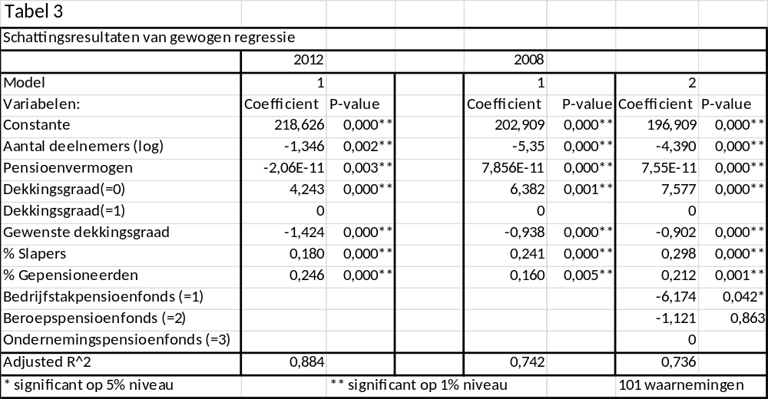
Aan de coëfficiënt van de dekkingsgraad in 2012 is te zien dat een onderdekking resulteert in positief effect op de beleggingsallocatie in vastrentende waarden. Dus als de dekkingsgraad onder de 105% zit wordt er 4.243% meer in vastrentende waarden geïnvesteerd vergeleken met een aanwezige dekkingsgraad boven de 105%. Uit deze resultaten kan hypothese 2b verworpen worden, want in hypothese 2b werd uitgegaan van een negatief effect op vastrentende beleggingen. Hypothese 2a kan worden aangenomen, want uit de resultaten blijkt dat er 4.234% minder in vastrentende waarden wordt geïnvesteerd als er sprake is van een overdekking. In model 1 van 2008 bestaat een effect in dezelfde richting, waarbij een onderdekking ten opzichte van een overdekking zorgt voor een verschil van 6.382% op beleggingen in vastrentende waarden. De economische significatie is in 2012 afgenomen.
De gewenste dekkingsgraad is afhankelijk van de gemiddelde leeftijd van de deelnemers en de verschillende beleggingsrisico’s die worden genomen. Deze achterliggende variabelen hebben een indirect significant effect op de beleggingsallocatie. Hoe hoger de gewenste dekkingsgraad, hoe minder er wordt belegd in vastrentende waarden. Als de leeftijd van de deelnemers hoger is, heeft een pensioenfonds een hoger risico en is de gewenste dekkingsgraad hoger. Uit de resultaten blijkt echter dat er een negatief indirect effect is tussen de gemiddelde leeftijd van de deelnemers en het percentage belegd in vastrentende waarden. Dus hoe hoger de gemiddelde leeftijd van de deelnemers, hoe minder er in vastrentende waarden wordt geïnvesteerd. Dit betekent dus dat er meer risico wordt genomen. Dit is niet wat verwacht wordt volgens de levenscyclustheorie. In 2008 is er een iets kleiner effect in dezelfde richting. De gewenste dekkingsgraad heeft een belangrijk economisch en significant effect. Dit komt mede door de hoge correlatie met de afhankelijke variabele. Doordat de gewenste dekkingsgraad bepaald wordt door meerdere achterliggende variabelen komt de verwachting volgens de levenscyclustheorie niet uit en is de coëfficiënt niet interpreteerbaar.
Ook de gepensioneerden en slapers hebben invloed op de beleggingsallocatie. Dit effect bestaat enkel in een gewogen regressie. Het percentage belegd in vastrentende waarden neemt toe naarmate het percentage gepensioneerden of slapers toeneemt. 1 procentpunt meer gepensioneerden betekent 0.246% meer beleggingen in vastrentende waarden. En 1% meer slapers betekent 0.18% meer beleggingen in vastrentende waarden. In 2008 zijn deze effecten ongeveer gelijk aan die van 2012. Het effect van de levenscyclus theorie wordt bevestigd doordat het percentage gepensioneerden een positief effect heeft op conservatieve beleggingen in vastrentende waarden. Dus hoe meer gepensioneerden een pensioenfonds heeft, hoe minder risico zij zullen nemen.
De variabele type pensioenfonds is alleen significant in 2008 en is daarom alleen voor dit jaar meegenomen in model 2 van tabel 3. In 2012 is dit effect niet significant en is daarom uit het model gelaten. Als deze variabele in het model wordt gelaten, heeft dit invloed op de andere toegevoegde variabelen. Een insignificante variabele kan ervoor zorgen dat de significante variabelen in het model minder significant worden, hierdoor kan de verklarende kracht van het model afnemen.
In 2008 is er een significant effect voor bedrijfstakpensioenfondsen, dit betekent dat een bedrijfstakpensioenfonds standaard 6.174% minder in vastrentende waarden investeert vergeleken met ondernemingspensioenfondsen. De voornaamste reden hiervoor is dat bedrijfstakpensioenfondsen erg groot in omvang zijn en het risico van risicovolle beleggingen beter kunnen tolereren. De coëfficiënt voor beroepspensioenfondsen is niet significant, dit kan komen doordat er maar 13 beroepspensioenfondsen zijn in Nederland, er zijn dus niet genoeg beroepspensioenfondsen in het model opgenomen om significantie te detecteren.

- Conclusie
Pensioenfondsen die veel deelnemers hebben en die daardoor dus een hoog totaal vermogen hebben beleggen significant minder in vastrentende waarden en dus meer in risicovolle beleggingscategorieën, zoals aandelen en vastgoed. Kleine pensioenfondsen met weinig deelnemers en weinig kapitaal kiezen vaker voor een veiligere beleggingsallocatie, waarbij grotendeels wordt belegd in vastrentende waarden, zoals obligaties. Grote pensioenfondsen maken dus gebruik van de schaalgrootte en intergenerationele risicodeling. Ze zijn in staat om hun kosten per deelnemer laag te houden. Verder hebben zij zoals eerder besproken mogelijk een grotere spreiding van jonge en oude deelnemers waardoor het risico van menselijk kapitaal lager is. Kleine pensioenfondsen kunnen geen gebruik maken van de schaalgrootte voordelen, die nodig zijn om risico’s laag te houden. Hierdoor is het moeilijk om te beleggen in ingewikkelde financiële producten en zij wagen zich daarom niet aan deze producten.
De dekkingsgraad heeft een belangrijk effect op de beleggingsallocatie. Ook de wettelijke vereiste norm speelt een grote rol. Als pensioenfondsen een onderdekking hebben en dus niet voldoen aan de toekomstige verplichtingen blijkt uit de resultaten dat zij conservatiever zijn in het nemen van risico. Dit is niet wat werd verwacht volgens de hypothese en een reden hiervoor kan zijn dat pensioenfondsen door de crisis conservatief zijn gaan gedragen. Uit de resultaten van 2012 (4 jaar na de crisis) blijkt dat vergeleken met 2008 minder in vastrentende waarden werd belegd door pensioenfondsen met een onderdekking. Deze daling zou kunnen doorgaan naarmate de effecten van de crisis niet meer te merken zijn. De verwachting dat er meer risico wordt genomen naarmate er sprake is van een overdekking wordt bevestigd. Bij potentiele verliezen zijn de pensioenfondsen als gevolg van de overdekking nog steeds in staat te voldoen aan de toekomstige verplichtingen, doordat zij een buffer hebben en de verliezen kunnen dragen.
Dit onderzoek geeft een belangrijk inzicht in de voordelen van grote pensioenfondsen. Elk jaar neemt het vermogen van pensioenfondsen toe en krijgen zij steeds meer macht op verschillende beleggingsmarkten. Uit de resultaten blijkt dat de beleggingen dus steeds risicovoller worden. Hiervoor hoeft niet gevreesd te worden, omdat het risico en de kosten door grote pensioenfondsen beter beheerd kunnen worden. Grote pensioenfondsen zijn dus in staat te investeren in complexe financiële producten waar geavanceerde analysetechnieken voor nodig zijn. De kosten voor deze technieken kunnen makkelijker gedragen worden. volgens de resultaten over schaalgrootte en de theorie over intergenerationele risicodeling is het voor kleine pensioenfondsen dus voordeliger om groter te worden door middel van bijvoorbeeld fusie.
Een aanbeveling voor toekomstig onderzoek zou kunnen zijn dat er meerdere factoren worden onderzocht, zoals de gemiddelde leeftijd van de deelnemers, verschillende reglementen en restricties die door de centrale bank zijn ingesteld. Deze gegevens staan echter niet vermeld in de jaarrekeningen, omdat dit niet verplicht is te publiceren. De data hierover kan bijvoorbeeld verkregen worden door individueel contact op te nemen met de pensioenfondsen. Deze gegevens worden niet verstrekt door De Nederlandsche Bank en het CBS. Om te verklaren hoe de beleggingsallocatie in de tijd gezien veranderd is het niet genoeg om twee jaren te nemen. Het zou beter zijn om tijdreeksanalyse toe te passen. Hiermee kan het effect van de crisis preciezer worden onderzocht. Om problemen met normaliteit van residuen te voorkomen moet de dataset uitgebreid worden, dit wordt bewezen door de centrale limiet stelling.

- Referenties
Ando, A., & Modigliani, F. (1963). The "Life Cycle" Hypothesis of Saving: Aggregate Implications and Tests. The American Economic Review, Vol. 53, No. 1, pp. 55-84.
Benartzi, S., & H. Thaler, R. (1995). Myopic Loss Aversion and the Equity Premium Puzzle. The Quarterly Journal of Economics, Vol. 110, No. 1, pp. 73-92.
Bikker, J., & Dreu, J. (2008, Januari). Beurskoersen en beleggingen van pensioenfondsen. De Nederlandsche Bank.
Bikker, J., & Dreu, J. (2009). Geanvanceerde pensioenfondsen en hun beleggingsbeleid. De Nederlandsche Bank, p. 94.
Blake, D., N. Lehmann, B., & Timmermann, A. (1999). Asset Allocation Dynamics and Pension Fund Performance. The Journal of Business, Vol. 72, No. 4, pp. 429-461.
Boender, G. (1997). A hybrid simulation/optimisation scenario model for asset/liability management. European Journal of Operational Research, pp. 126-135.
Boender, G. (2009). Kredietcrisis en Pensioenen: Modellen. Netspar economische adviezen , p. nea paper 17.
Campbell, J., & Viceira, L. (2001). Strategic Asset Allocation: Portfolio choice for long-term investors. Harvard University.
Canner, N., Gregory Mankiw, N., & N. Well, D. (1994). AN ASSET ALLOCATION PUZZLE. NATIONAL BUREAU OF ECONOMIC RESEARCH, p. No. 4857.
Collier, C. (2008). Intergenerational risk-sharing and risk-taking of a pension fund. Journal of Public Economics, pp. 1463–1485.
DNB. (2007). Korte termijn herstelplan voor pensioenfondsen.
DNB statistiek. (2013). Toezichtgegevens pensioenfondsen. De Nederlandche bank.
DNBulletin. (2011). Pensioenfondsen kochten per saldo aandelen bij tijdens de crisis. De Nederlansche Bank.
Feinberg, p. (2002). Asset-liability studies on the rise. Pensions en INvestments, (p. 19).
Gerber, D., & Weber, R. (2007). Demography and investment behavior of pension funds: evidence for Switzerland. Journal of Pension Economics and Finance, pp 313-337.
Gool, P., & Muller, F. (2005). Vastgoed en ALM: De praktijk bij een aantal pensioenfondsen. ASRE Research publications, pp. 36-37.
Hamermesh, D. (1982). CONSUMPTION DURING RETIREMENT: THE MISSING LINK IN THE LIFE CYCLE. NATIONAL BUREAU OF ECONOMIC RESEARCH, p. No. 930.
Healey, T., & Rozenov, R. (2004). U.S. pension fund investing in the 1990s. Cambridge University.
Krugman, P. (1980). Scale Economies, Product Differentiation, and the Pattern of Trade. The American Economic Review, Vol. 70, No. 5, pp. 950-959.
Nieuwland, V. (2010). Dynamisch strategisch beleggingsbeleid voor pensioenfondsen. Universiteit van Amsterdam, Masterscriptie.
Reichert, S. (sd). Het Nederlandse pensioensysteem: Een oversicht van belangrijke aspecten. Vereniging van bedrijfstakpensioenfondsen.
Schoutsen, M. (2012). SCHAALGROOTTE: PANACEE OF PLACEBO. IPNederland, pp. 8-18.
Wellink, A. (2005). Pensioen in beweging: Nederland in internationaal perspectief. ABP/PGGM.

- Appendix
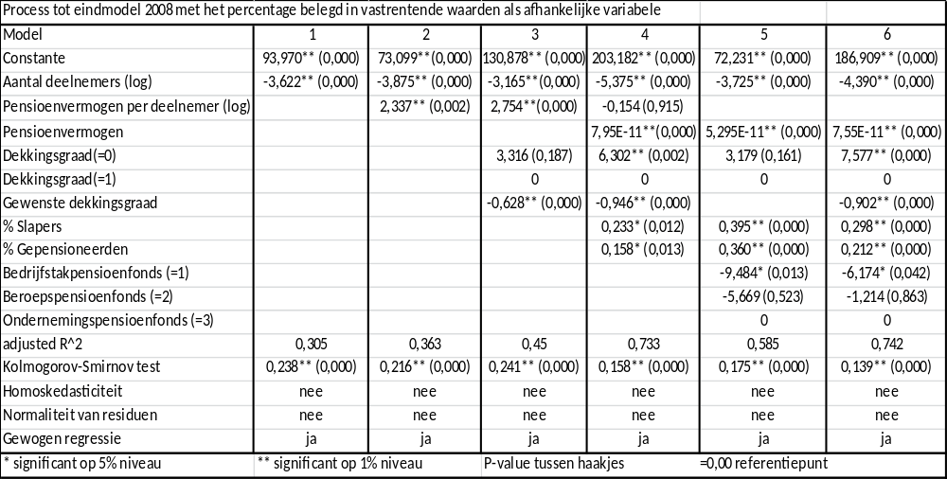
Tabel 4 : Proces tot het komen van het eindmodel van 2008

Tabel 5: Correlatietabel van vastrentende waarde en pensioenvermogen
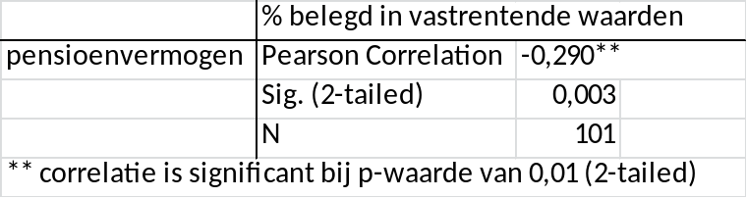

Tabel 6: Correlatietabel van vastrentende waarde en dekkingsgraad
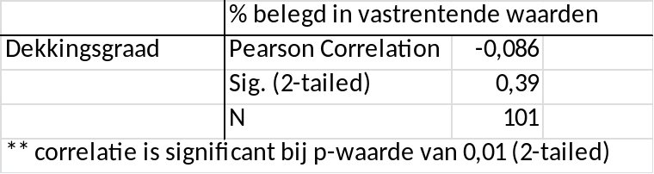

Figuur 1 : Histogram van de aantal deelnemers ( log)
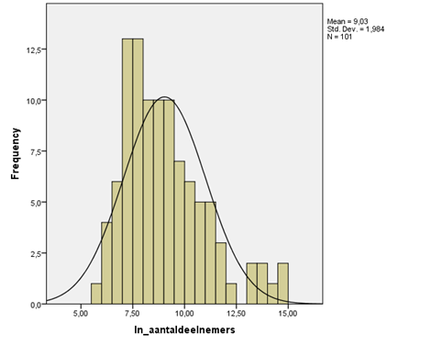
Figuur 2: Puntendiagram over de studentized en predicted residuen van het eindmodel van 2012
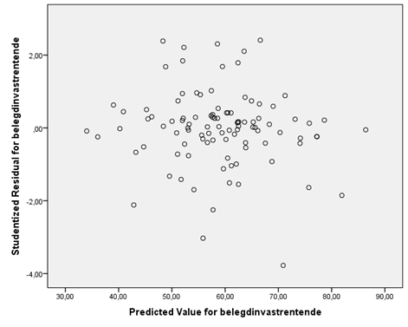

Figuur 3: Elaboratiemodel
Verklaring: Het partiële effect van x op y verdwijnt. C komt voor X
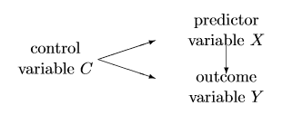

Specificatie: Het partiële effect van x op y hangt af van c
